Учебный предмет
Беседы по искусству (4 класс)

Тема: Искусство конца 40—начала 80-х гг.
Для изучения темы, пожалуйста, прочитайте текст в прикрепленном файле и просмотрите презентацию перейдя по ссылке:
https://multiurok.ru/files/priezientatsiia-vladimir-favorskii-udivitiel-nyi-m.html
Владимира Андреевича Фаворского (1886-1964), признанного классика книжной иллюстрации, можно считать родоначальником московской школы графиков.
В гравюрах В.А. Фаворского к стихам С. Я. Маршака, рассказам Л. Н. Толстого, "Слову о полку Игореве", к книге Н. Кончаловской "Наша древняя столица" и другим произведениям отражены его основные художественные принципы. Творчество В.А Фаворского было связано с историческим опытом мировой художественной культуры, с эпохами расцвета графического и книжного искусства. Древний язык гравюры на дереве зазвучал в работах мастера свежо и оригинально.
В. А. Фаворский разработал систему приемов для передачи действия, длящегося во времени:
- совмещение в пределах одной композиции изображений событий, совершающихся в разное время и в разных пространственных планах;
- многофигурные иллюстрации, где действие-завязка и действие-развязка изображались за пределами основной композиции в виде своеобразного обрамления;
- принцип "повествовательных" серий: начало действия в заставке - узловые моменты в страничных и разворотных иллюстрациях - маленькие иллюстрации прямо напротив соответствующего текста - завершение действия в концовке.
Событие, длящееся во времени, может быть изображено по-разному: реалистично и метафорично (с применением символики и аллегории).
О своем творческом методе В.А Фаворский убедительно рассказал на примере умозрительного иллюстрирования двух пушкинских произведений - "Сказка о рыбаке и рыбке" и "Евгения Онегина". Обращаясь к творческому прочтению литературного произведения, художник стремился определить, чьими глазами увиден тот мир, в котором живут и действуют герои, с точки зрения каждого попробовать посмотреть на все то, что изобразил в словесных образах писатель.
Создавая орнаментальную систему убранства конкретной книги, В.А Фаворский стремился выявить архитектонику построения литературного произведения (деление на части, главы и др.). Для этого он применял орнаментальные мотивы. Орнамент, его расположение, его стилистические особенности используются для того, чтобы ввести читателя в стиль эпохи, которой посвящено данное произведение, или усилить эмоциональное восприятие художественного слова.
В.А Фаворский считал, что, как и архитектурные формы или формы прикладного искусства, книжный орнамент является одним из активных выразителей стиля.
Дементий Алексеевич Шмаринов — советский график и рисовальщик. Народный художник СССР.
Его работам присущи реалистическая точность изобразительной интерпретации литературных произведений, убедительность передачи драматических ситуаций и социально-психологических характеристик его героев.
С 1927 года начинает работать в Государственном издательстве над детскими книгами в качестве художника-иллюстратора. Член Общества художников книги (1931).
Пробовал свои силы в области монументальной живописи (1938-1939). В составе бригады художников выполнил декоративные монументально-пропагандистские панно «Мастера стахановских урожаев» на ВСХВ, а также «Знатные люди Страны Советов» на Всемирной выставке в Нью-Йорке (не сохранились).
Завоевал известность, прежде всего, как художник книги – начиная с иллюстраций к «Жизни Матвея Кожемякина» М. Горького, которые он создавал в контакте с автором.
Создавал монохромные рисунки черной акварелью или углем, являющиеся наиболее выразительными и ценными среди его работ. Впрочем, среди его довольно консервативно-романтических традиционных по исполнению иллюстраций, встречаются замечательные циклы, впечатляющие своим безысходным – уникальным для официального искусства тех лет – трагизмом либо бравурно-драматическим пафосом.
Таковы, соответственно, рисунки к «Преступлению и наказанию» Ф. М. Достоевского (1935–1936) и «Петру Первому» А. Н. Толстого (1940–1945). К ним примыкают и обстоятельно-историчные иллюстрации к «Войне и миру» Л. Н. Толстого (1953–1955).
На протяжении творческой жизни с успехом оформлял самые известные произведения русской и зарубежной классической литературы: А. С. Пушкина («Повести Белкина», 1937; «Пиковая дама», 1976; «Капитанская дочка», 1974; «Дубровский»), М. Ю. Лермонтова («Герой нашего времени», 1941), У. Шекспира («Ромео и Джульетта», 1959–1960; «Двенадцатая ночь», 1964), Н. В. Гоголя («Тарас Бульба», 1969), М. Горького («Жизнь Матвея Кожемякина», 1936, «Дело Артамоновых»), Н. А. Некрасова («Крестьянские дети») и других авторов, причем в монохромных техниках (уголь и черная акварель) всегда добивался большей выразительности, нежели в тех редких случаях (Шекспир), когда применял цвет.
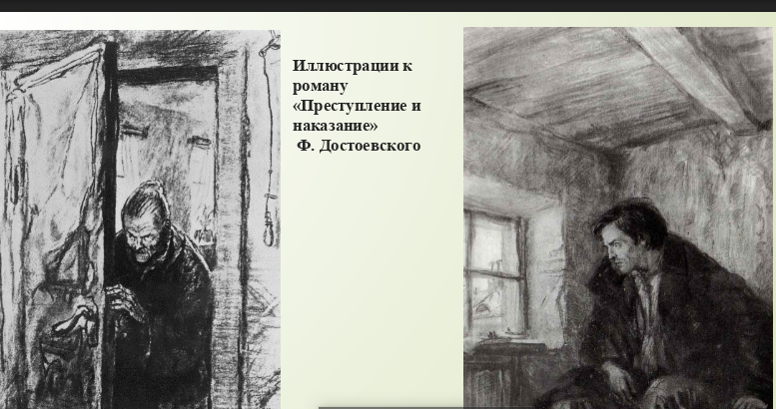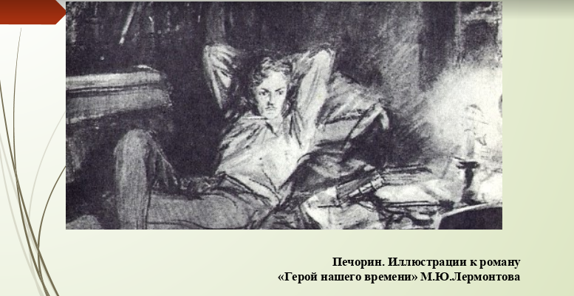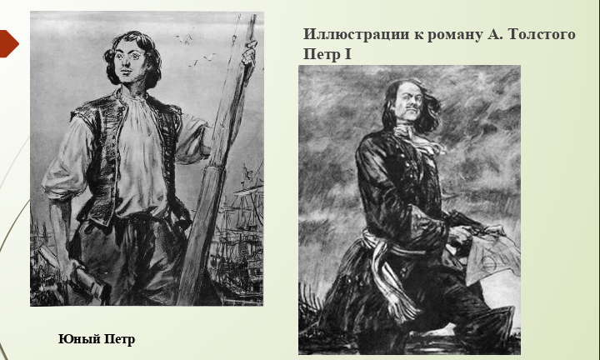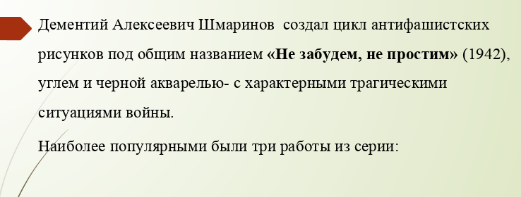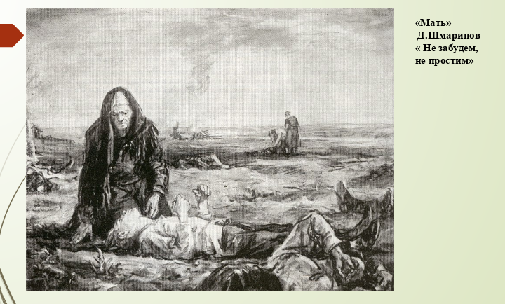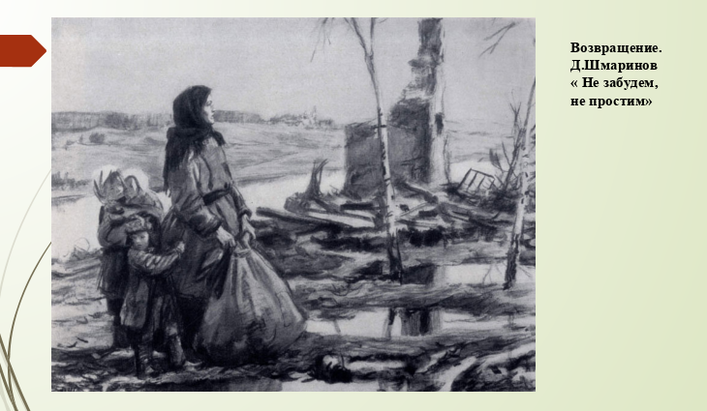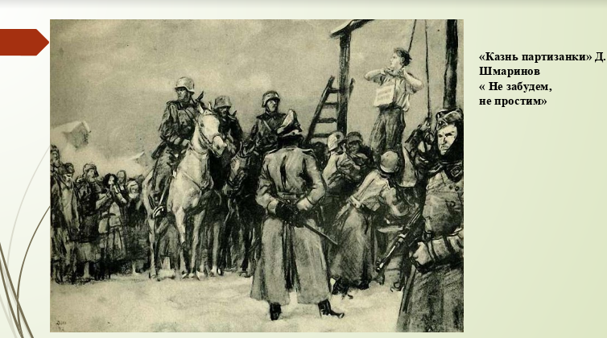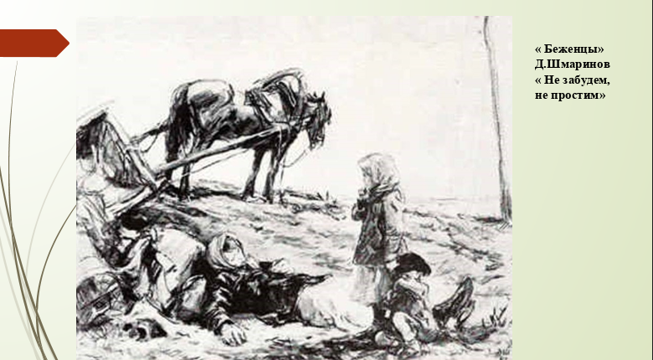

Домашнее задание:

В тетради написать краткий конспект по творчеству В. Фаворского, С. Красаускаса, Д. Шмаринова.

